

Actualités et situation des marchés

Lundi 29 janvier 2018

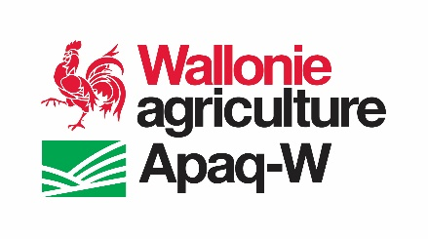**Agenda :**

Assemblée générale du Groupement wallon des producteurs de plants de pomme de terre – GWPPPDT-upr le **vendredi 23 février à 16h à Ciney** (Centre de Zootechnie). Au programme : les modifications de redevances / rétributions de certification, le fonctionnement du laboratoire de tests virologiques et la qualité des productions wallonnes et belges ces dernières années. Bienvenue à tous ! Avec le soutien de l’APAQ-W et de Bayer CropScience.

**C’est d’actualité :**

Quelques transactions à découvrir sur la liste Pommak la semaine passée. A quels prix ? Pour quelles variétés ? A découvrir sur [www.pommak.be](http://www.pommak.be) **!** Vous vendez ou vous achetez des pommes de terre sur le marché libre ? Echangez l’info en temps réel avec les participants Pommak.

**L’application Pommak est disponible sur le Play Store de Google : (**[**https://play.google.com/**](https://play.google.com/)**).**

****Effectuez-y une recherche sur « Transaction pomme de terre » afin de trouver l’application « Pommak ». Vous voilà ainsi équipé pour consulter la liste des transactions relayées, pour apporter votre transaction en temps réel (même quand vous êtes sur votre tracteur…), ou encore pour valider ou faire valider votre transaction. N’attendez-pas, installez Pommak sur votre smartphone. Un pas de plus vers l’information complète, juste et instantanée !

**Belgique (semaine 05):** message des marchés Fiwap / PCA :

Variétés industrielles :

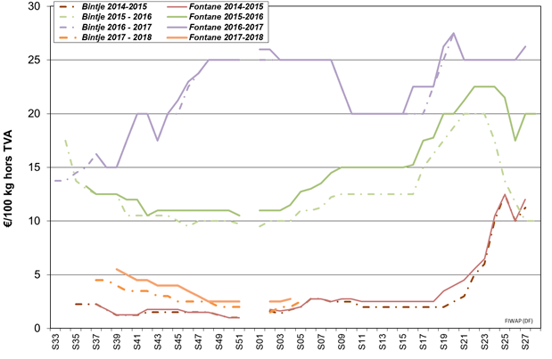Le marché est plus ferme, avec plusieurs transformateurs ou négociants aux achats, particulièrement en Fontane, Challenger ou Innovator. Des propositions d’achat sur avril – mai – juin circulent. Certains rappellent que plus les volumes vendus pour livraisons retardées sont élevés, moins il est probable (sans que cela soit exclu non plus) que le marché libre puisse « jouer » et bouger plus tard dans la saison… On continue à signaler des lots nécessitant lavage, et parfois livraison avancée. Les contrats sortent progressivement, avec très généralement des baisses de prix par rapport aux conditions 2017-2018.

Prix pour le tout venant, 35 mm+, min 60% 50 mm+, min 360 gr/5kg de PSE, vrac, fritable, départ, hors TVA, livraison directe :

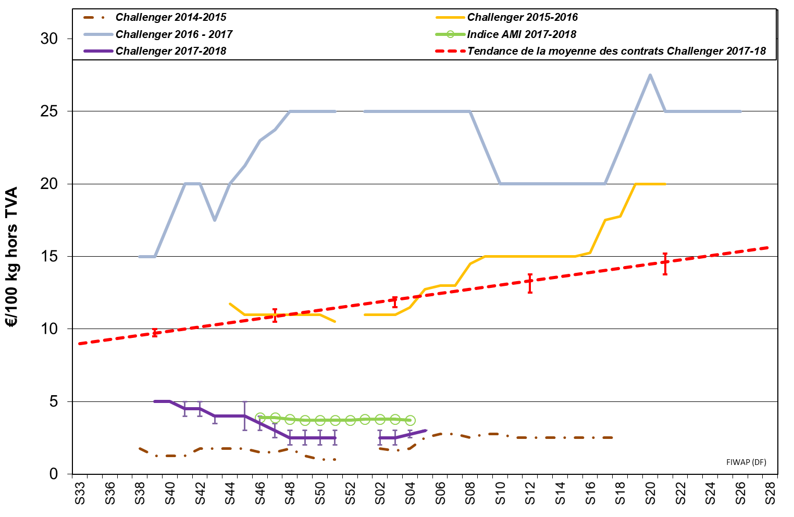**Bintje :** entre **2,00 et 3,00 €/q**. Marché calme. Offre présente, en qualité variable, avec des prix variables selon qualité et destination. Les prix plus élevés sont pratiqués pour les pommes de terre destinées à l’épluchage, les frites fraiches, et la toute bonne qualité.

**Fontane et** **Challenger :** autour de **3,00 €/q**, marchés soutenus (offre inférieure ou égale à la demande), avec une meilleure demande. Achats proposés à des prix entre 5 et 6,00 €/q pour livraisons retardées.

**Innovator : 5,00 €/q**, livraison immédiate.

**Marchés physiques européens**: récapitulatif des cours (source: NEPG):

|  |  |  |  |  |  |
| --- | --- | --- | --- | --- | --- |
| **€/tonne** | **Semaine 02** | **Semaine 03** | **Semaine 04** | **Semaine 05** | **Tendance** |
| **Belgique** Bintje Bintje Fontane  Challenger | 10,00 – 20,00  20,00 – 30,00  20,00 – 30,00 | 20,00  20,00 – 30,00  20,00 – 30,00 | 20,00  25,00 – 30,00  25,00 – 30,00 | **20,00 – 30,00**  **30,00**  **30,00** | **→↑**  **→↑**  **→↑** |
| **Pays-Bas** PotatoNL  Var frites pour NL/B/D | 27,50 – 47,50 | 27,50 – 47,50 | **27,50 – 45,00** | **-** | **→ ↓** |
| **France** Bintje  Fontane | 10,00 – 20,00  25,00 -35,00 | 10,00 – 20,00  25,00 – 35,00 | 10,00 – 20,00  25,00 – 35,00 | **10,00 – 20,00**  **25,00 – 35,00** | **→**  **→** |
| **Allemagne** Challenger, Inno, Fontane | 30,00 – 40,00 | 30,00 – 40,00 | **32,50 – 40,00** | **-** | **→↑** |
| **Grande-Bretagne** | 95,71€ (84,06£) | **98,50 € (86,46 £)** | **-** | **-** | **↑** |
| *Belgique (Fiwap/PCA)* | *Tout venant 35 mm +, fritable, vrac, départ, min 360 g/5 kg PSE, min 60 % 50 mm +, chargé, hors TVA.* | | | | | |
| *Pays-Bas (Cotation PotatoNL + cotation VTA)* | *Destination industrie frites : tout-venant, vrac, fritable, départ, 40 mm +, min 60 % 50 mm+, min 360 g/5 kg PSE, hors TVA. Export: tout-venant, vrac, départ, 40 mm +, min 60 % 50 mm+, hors TVA.* | | | | | |
| *France (RNM)* | *Bassin Nord, non lavée, 360g/5 kg PSE, tout venant 35mm +, fritable, hors TVA* | | | | | |
| *Allemagne (Reka-Rhénanie)* | *Fritable, 40 mm+, vrac, départ, hors TVA (Reka – Rhénanie). A certaines périodes, 10,00 €/t à retirer pour triage !* | | | | | |
| *Grande Bretagne (AHDB Potatoes)* | *Prix moyen marché libre: toutes variétés, départ ferme (sac ou vrac), sans accord de vente avant le 1er juillet. Chaque transaction intervient dans le prix moyen marché libre de la semaine de livraison* | | | | | |

**Plant de Bintje:** très peu de commerce, prix en légère baisse, reflétant le peu d’intérêt actuel pour cette variété... Plant hollandais, classe A, rendu **mars 2018**, par 5 tonnes, en sacs, hTVA :

Calibre 28 - 35 mm : **52,00 – 55,00 €/q**

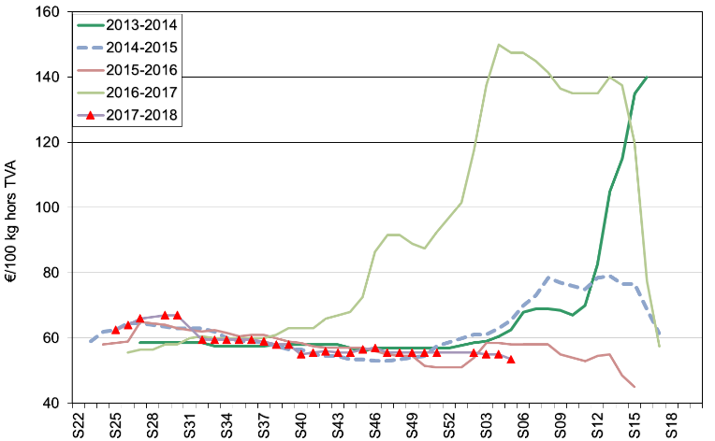

Calibre 35 – 45 mm : **32,00 - 34,00 €/q**

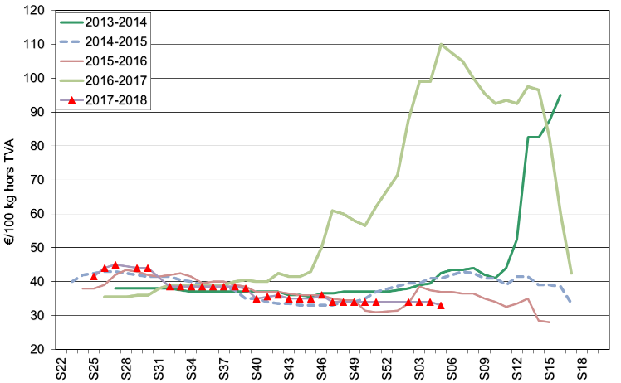

**Marché à terme:** EEX à Leipzig (€/q) Bintje, Agria et var. apparentées pour transfo, 40 mm+, min 60 % 50 mm +:

|  |  |  |  |  |  |  |  |
| --- | --- | --- | --- | --- | --- | --- | --- |
|  | **23/01** | **24/01** | **25/01** | **26/01** | **29/01 : €/q clôture-Volumes-Positions ouvertes** | | |
| Avril 2018 | 5,20 | 5,30 | 5,40 | 5,60 |  |  |  |
| Juin 2018 | 7,30 | 7,10 | 7,50 | 7,60 |  |  |  |
| Avril 2019 | 14,70 | 14,70 | 14,70 | 14,70 |  |  |  |

**Indice Pomme de terre de l’AMI :** L’indice pommes de terre de l’AMI sert debase pour calculer le **règlement de liquidation** (*afwikkelprijs* ou *cash settlement*) qui fixe la valeur d’un lot de pommes de terre **(fritable, 40 mm +)** lors de la clôture de l’échéance du **marché à terme Eurex** à Leipzig (basé sur cotations NL (PotatoNL), B (Fiwap/PCA & Belgapom), F (RNM) et D (AMI)) : en €/100 kg :

|  |  |  |  |  |  |  |
| --- | --- | --- | --- | --- | --- | --- |
| Dates | 14-12-2017 | 21-12-2017 | 04-01-2018 | 11-01-2018 | 18-01-2018 | **25-01-2018** |
| Indice Pdt (BeNeDeFr) | 3, 70 | 3, 70 | 3, 80 | 3,80 | 3,80 | **3,70** |

**Pays-Bas :** Le seul signe visible d’un raffermissement du marché se voit dans la notation d’ Innovator & Cie, mais il semble bien qu’il y ait un frémissement dans le reste du marché. Les 2 choses qui pourraient faire bouger le marché sont la météo en avril et l’importance des ventes forcées suite à des déstockages liés aux problèmes de conservation (pourritures, germination,…).

L’export vers l’Afrique de l’Ouest se fait moindre depuis début janvier (les récoltes locales arrivent), alors que le secteur espère une demande plus forte de l’Est de l’Europe et des Balkans.

Marché du frais : entre 9 et 12,00 €/q pour les chair ferme, entre 5 et 9,00 €/q pour les chair tendre et entre 12 et 16,00 € pour les peaux rouges.

**Cotation PotatoNL** : voir aussi sur [www.potatonl.com](http://www.potatonl.com)

|  |  |  |  |
| --- | --- | --- | --- |
| **PotatoNL (€/q) :** | 18/01 | 23/01 | **25/01** |
| 1. **Cat. 1- fritable, 40 mm+ à destination NL/B/D** | 2,75 – 4,75 | 2,75 – 4,50 | **2,75 – 4,50** |
| 1. **Cat. 2 – fritable, 40 mm+ autres** | 5,00 – 7,00 | 4,50 – 7,00 | **4,50 – 7,00** |
| **Moyenne cat 1 et 2** | 4,88 | 4,88 | **4,88** |
| 1. **Agria – frites fraîches** | 4,50 – 7,00 | 4,50 – 7,00 | **4,50 – 7,00** |
| 1. **Var. type Innovator (fritables allongées)** | 3,75 – 4,50 | 3,75 – 4,50 | **3,75 – 7,00** |
| 1. **Var. type Fontane (fritables plus rondes)** | 2,75 – 3,50 | 2,75 – 3,50 | **2,75 – 3,50** |
| 1. **Export, 40 mm+, tout venant, vrac, chargé sur camion** | 4,00 – 6,00 | 4,00 – 5,50 | **4,00 – 5,50** |
| 1. **40 – 50 mm, fritable, trié, chargé sur camion** | 2,50 – 3,00 | 2,50 – 3,00 | **2,50 – 3,00** |
| 1. **Pdt pour flocons, > 330 g/5 kg PSE** | 1,00 – 1,50 | 1,00 – 1,50 | **1,00 – 1,50** |
| 1. **Pdt pour bétail GMP+** | 0,50 – 1,25 | 0,50 – 1,25 | **0,50 – 1,25** |

**France :** Côté **industrie**, les marchés restent compliqués en Bintje, tandis que de meilleures perspectives se profilent en autres variétés principales. Les meilleurs prix restent accordés à Agria et Innovator. Les cours en Fontane et Challenger sont fermes mais globalement inchangés. Sur les marchés du frais, les trésoreries et le moral sont au plus bas. L’export est plus dynamique que les marchés intérieurs, la demande se poursuit vers l’Espagne en variétés fritables, et vers les pays de l’Est en variétés rouges. Les prix restent partout très discutés vu la concurrence avec les autres pays exportateurs, et les risques de litiges sont élevés. Les cours varient au producteur (calibré en big-bag) entre 7,00 €/q en variété / qualité de base, jusqu’à 12,00 €/q en Agata lavable. Les chair ferme atteignent 15,00 €/q pour le marché intérieur.

Pomme de terre industrielle non lavée, vrac, départ, hTVA, Nord Seine, €/qt, min – max (moy) (RNM) :

|  |  |  |
| --- | --- | --- |
| Pdt industrie, Nord Seine, non lavée, en €/100 kg | 23/01/18 (sem. 04) | 30/01/18 (sem. 05) |
| Bintje, 35 mm+, fritable | 1,00 – 2,00 (1,50) | 1,00 – 2,00 (2,00) |
| Fontane, 35 mm+, fritable | 2,50 – 3,50 (3,00) | 2,50 – 3,50 (3,00) |
| Diverses variétés fritables, 35 mm+ | 2,50 – 4,00 (3,50) | 2,50 – 4,00 (3,50) |

**Allemagne :**

Sur le **marché du frais**, prix aux producteurs stables. Au 16 janvier, ils s’établissaient à **11,17 €/q** (=) pour les chairs fermes et à **10,54 €/q** (+0,4 %) pour les principalement à chair ferme / farineuses (= chair tendre). Les stockages vrac se terminent, et le passage aux stocks caisses – frigos devraient voir les prix se raffermir quelque peu. La demande pour expéditions / exportations vers l’Est et le Sud-est est bonne.

En **pommes de terre pour l’industrie (frites),** marchés un peu plus fermes en Rhénanie (et ailleurs en RFA) pour Challenger, Innovator et Fontane avec des prix producteurs entre **3,25 et** **4,00** **€/q**. En chips / croustilles, demande nettement plus forte.

En **pommes de terre bio** les prix aux producteurs rendu négoce pour les variétés du frais tournent toujours autour de **48,00 €/qt.** Les achats des ménages en bio sont en hausse pour la saison en cours, comparé à la saison passée. La progression des achats se note tant dans les magasins à bas prix et les supermarchés traditionnels, mais est plus forte dans les magasins « bios » et de proximités. Le Sud du pays (Bavière,…) fournit le Nord-ouest et le Nord du pays. On note des introductions provenant e.a. de Belgique.

|  |  |  |  |
| --- | --- | --- | --- |
|  | 12/01 (S02) | 19/01 (S03) | 26/01 (S04) |
| Prix REKA Rhénanie : prix producteurs*, hTVA | | | |
| **Industrie, 40 mm+ :** Challenger / Inno / Fontane | 3,00 - 4,00 | 3,00 - 4,00 | **3,25 - 4,00** |
| **Rhénanie** Chair ferme (longue / ovale)  Principal. à chair ferme (ronde) | 11,00  11,00 | 11,00  11,00 | **11,00**  **11,00** |
| **Vente détail à la ferme (sacs de 25 kg) :**  Chair ferme  Princip. à chair ferme (chair tendre) | 6,50  6,00 | 6,50  6,00 | **6,50**  **6,00** |
| **Prix AMI GmbH : prix producteurs rendu négoce** | | | |
| **Basse Saxe** Variétés à Frites 40mm+  Chips/croustilles 35mm+ | 3,00 – 4,00  4,00 – 5,00 | 3,00 – 4,00  4,00 – 5,00 | **3,00 – 4,00**  **4,00 – 5,00** |
| **Indice AMI, moyennes prix 40mm+ pour frites** | 4,96 | 5,08 | **4,91** |
| Moyennes du pays**: chair ferme (en vrac)**  **Principalem. à chair ferme et farineuses (vrac)** | 10,00  10,00 | 11,17  10,50 | **11,17**  **10,54** |
| **Pdt bio**: **dernières cotations disponibles :**  toutes var., comm. détail, €/kg (caisse 12,50 kg)  chair ferme, comm. détail, €/kg (caisse 12,50 kg)  toutes var., comm. gros, €/kg (caisse 12,50 kg)  chair ferme, comm. gros, €/kg (caisse 12,50 kg) | Semaine 50  1,04  1,09  0,94  1,01 | Semaine 01  1,05  1,11  0,88  0,89 | **Semaine 03**  **1,01**  **1,04**  **0,88**  **0,89** |

**\*En période de départ champs, il faut retirer 1,00 €/q à ces prix pour frais de triage !!**

**Grande-Bretagne :** Prix moyen producteurs (tous marchés confondus) pour **sem.03** : **9,85 €/q** (9,57 €/q le 13/01).

Calme générale sur les marchés libres britanniques. L’export concerne seulement les Canaries (en léger ralentissement et avec des litiges de qualité), tandis que les achats libres sur les marchés du frais (détail et grossistes) sont rares. L’offre de qualité basse est pressante. Les prix de la qualité fritable se maintiennent en variétés Maris Piper, Markies et Agria entre 11,40 et 14,80 €/q (calibré départ), tandis que les gros calibres (60 mm+) en variétés à chair tendre pour autres usages sont plutôt entre 4,50 et 7,50 €/q. Pour l’industrie, très rares transactions sur base de 2,80 à 6,80 €/q selon variété.

**Prochain message mardi 06 février 2018.**

***Auteurs :*** ***Pierre Lebrun – Daniel Ryckmans. Pour toute question:*** [***pierre.lebrun@fiwap.be***](mailto:pierre.lebrun@fiwap.be) ***ou*** [***daniel.ryckmans@fiwap.be***](mailto:daniel.ryckmans@fiwap.be) ***ou 081/61.06.56. La synthèse des marchés belges est établie en étroite collaboration entre Fiwap et PCA et ne peut être reprise qu’en mentionnant les 2 organismes sous le vocable « Message des marchés Fiwap/PCA » ou « Marktbericht PCA/Fiwap ».***

*Sources :* ***Général*** *: NEPG.* ***Belgique*** *: contacts téléphoniques pris auprès de professionnels du secteur (producteurs, négociants, courtiers, transformateurs...) figurant parmi une liste de 80 correspondants.* ***France*** *= RNM (Réseau des Nouvelles des Marchés) à Lille.* ***Pays-Bas*** *= PotatoNL + NAO (Nederlandse Aardappel Organisatie), VTA (Verenigde Telers Akkerbouw); Boerderij ; Aardappelinfo / HPA.* ***Allemagne*** *= REKA-Rhénanie ; Eurex (Leipzig) ; AMI (Agrarmarkt Information - GmbH).* ***Grande-Bretagne*** *= AHDB Potatoes, Potato Call.*